Тема: ОТ АТОМА ДО КОСМОСА

Урок: Опасно привличане

Работен лист 1. Магнитно поле в кухината на бобината

- Проучете информацията от текста и диаграмата.
Рита и Мартин правят експеримент, за да изследват силата на магнитното поле в кухината на соленоид. Те записват измерените стойности в таблица и ги представят в диаграма. Синята линия отразява първото измерване, при което електрическият ток е преминал само през 200 навивки на намотката. Червената линия отразява второто измерване, при което електрическият ток е преминал през 400 навивки на намотката.
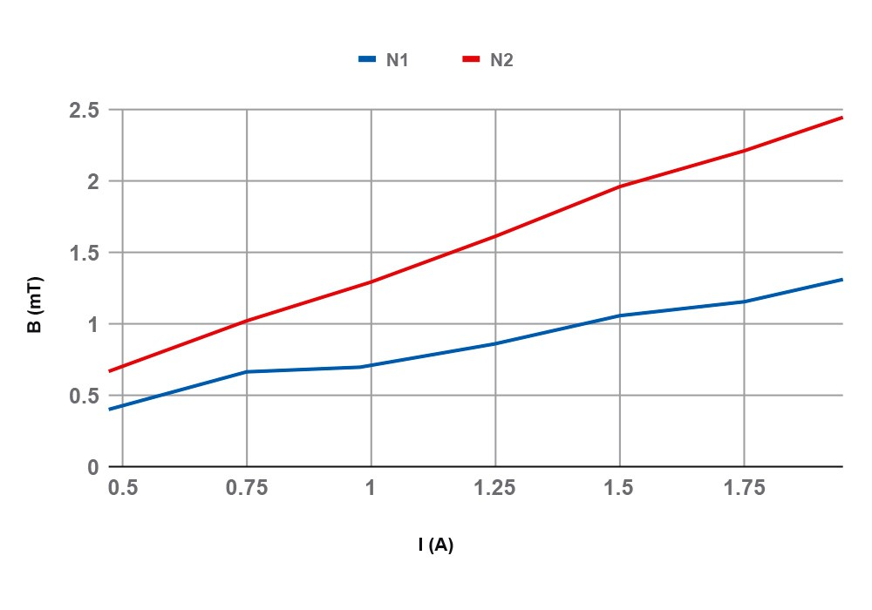

- Решете задачите, като използвате предходната информация.
  - Прехвърлете стойностите от диаграмата в дадената таблица.

 | I (A) | 0.5 | 0.75 | 1.0 | 1.25 | 1.5 | 1.75 | 2.0
N₁ = 200 | B (mT)
N₂ = 400 | B (mT)

  - Отговорете на въпросите:

- Зависи ли силата на магнитното поле на бобината от броя на навивките на намотката? Как?
………………………………………………………………………………………………………………………………………………………………………………………………………………………………………………………………………………………………………………………………………………………………………………………………………………………………………………
- Зависи ли силата на магнитното поле на бобината от големината на тока в навивките на намотката?
………………………………………………………………………………………………………………………………………………………………………………………………………………………………………………………………………………………………………………………………………………………………………………………………………………………………………………

- Допишете изречението: Силата на магнитното поле на електромагнита се увеличава чрез ……………………………………………………………………………………………… и чрез ……………………………………………………………………………………………………………………… .

